パーティクルフィルタを用いた物体追跡

井垣　円(11x3014)　担当教員　平原　誠

1.はじめに

　長年スポーツ映像の中継というのは大きな注目を集めている，特に野球やサッカーの中継は多くの人々に支持されているコンテンツである．しかし，ゲーム中の試合の分析には選手とボールを含めたフィールド全体を捉えることが重要であるが，実際に人が目で試合全体を捉えることは困難であり，負担もかかる．この負担を解消するためには精度の高い選手やボールの自動検出技術が必要不可欠になる．本研究では動画像における物体の検出と追跡を目的とし，テンプレートマッチングとパーティクルフィルタの切り替え追跡手法の提案と検証を行う．

2.研究に用いた手法

以下にテンプレートマッチング及びパーティクルフィルタについて記す.

2.1テンプレートマッチング(TM)

物体追跡の最も一般的な手法の一つとして，テンプレートマッチングが挙げられる．これは追跡対象の画像(テンプレート)を用意し，このテンプレートを移動しながら画像と重ね合わせ，類似性の高いパターンを探索対象画像から検出する手法である．

本研究では，テンプレート画像はあらかじめ用意する．ボールの回転による模様の変化に対応するため，模様の異なるテンプレート画像を複数枚用意した．図1 に，本実験で用いるボールのテンプレートを示す．テンプレートは23 × 23画素のカラー画像である．



図1.テンプレート画像

2.2パーティクルフィルタ(PF)

パーティクルフィルタとは追跡対象の状態(座標と速度)の仮説(粒子)を多数生成し，各仮説の当てはまりの度合いを計算して，対象の状態推定を行う方法である．

2-3パーティクルフィルタのアルゴリズム

**Step1　予測**

時刻t-1 の各粒子を，ボールの取り得る速度と誤差により変位させ，時刻tにおける粒子とする．

**Step2　観測**

粒子の座標を中心に，画像を一定の大きさで切り取り，その画像の中でテンプレートマッチングを行う．これを各粒子に行い，全ての中で最も相関値の高い(最大相関値の)座標をボール座標とする．そして，各粒子とボール座標の距離を評価値とする．

**Step3　選択**

得られた評価値をもとに，粒子を新たに選択する．評価値の高い粒子は残し，評価値の低い粒子は破棄し，新たに撒き直される．

上記の3工程を繰り返すことにより物体を追跡する．

2.4評価値の求め方

　次にパーティクルフィルタにおける評価値の求め方を記す.

(1)粒子i(1…n)個の座標を中心として画像を切り取り，その画像の中でテンプレートマッチングを行う．そして，切り取り画像内の最大相関値を求める．

(2)各切り取り画像から得られた最大相関値を比較し，最も高い最大相関値を $c_{max}$ とする． $c_{max}$ が得られた領域をボール領域とする．そして，この領域の中心の座標をボール座標 $\left(b_{x\left(t\right)},b_{y\left(t\right)}\right)$ とする．

(3) 粒子とボール座標との間の距離 $d_{\left(i\right)}(t)$ から，その粒子iの評価値 $l_{\left(i\right)}(t)$ を以下の式より求める．

$$d_{\left(i\right)}\left(t\right)=\sqrt{{(b_{x\left(t\right)}-p_{ix}(t))}^{2}+{(b_{y\left(t\right)}-p_{yi}(t))}^{2}}$$

…(1)

$$l_{\left(i\right)}\left(t\right)=\frac{1}{\sqrt{2π}σ}exp\left(-\frac{d_{(i)}{\left(t\right)}^{2}}{2σ^{2}}\right)$$

…(2)

3.切り替え追跡手法

　両追跡手法にはそれぞれメリットとデメリットが存在する．テンプレートマッチングでは常に対象領域の全画面を探索することができるが，ボールを蹴るインパクトの瞬間といったボールの形状が変化しているフレームでは，ボールとテンプレートとの差が大きくなり，検出が難しくなる．パーティクルフィルタでは短時間であればボールが人間の足などに隠れてしまうといったオクルージョンが生じた場合でも，ボールの位置を推定することができるが，一度ボールを完全に見失ってしまった場合，再び追跡することが困難である．上記のような両手法のデメリットを互いに補い合うために，両追跡手法を状況に応じて自動で切り替える切り替え追跡手法を提案する．初期フレームはテンプレートマッチングによりボールを検出し，その座標を中心に粒子をランダムに撒く．そして，次フレームからパーティクルフィルタに切り替えてボールの追跡を行う．パーティクルフィルタにおいて3フレーム連続して低い評価値が続いた場合，ボールを見失ったものと判断し，次のフレームではテンプレートマッチングに切り替え物体の検出から始める．図2に提案手法の簡略図を記す.

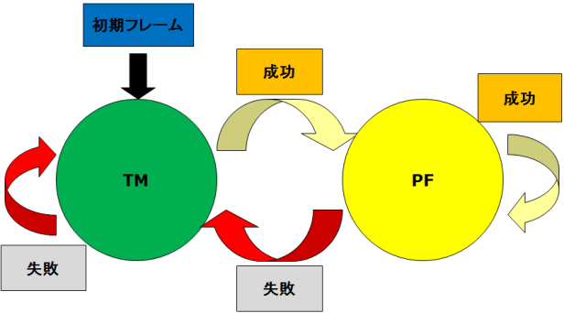

図2. 提案手法の簡略図

4.今後の予定

　従来の検出法であったテンプレートマッチングのみの手法よりもテンプレートマッチングとパーティクルフィルタの両手法を用いた切り替え追跡手法の方が追跡精度の向上が見て取れた．

しかし，現状ではまだまだ100％の追跡ができたとはいい難い．さらなる精度の向上を目指すために，切り替え手法を用いるための閾値フレーム数の変更といった各パラメータの調整，また，新しい精度向上のための手法を念頭に置いた研究を進めていく．

【参考文献】

　北川源四郎，竹村彰通. 21世紀の統計科学Ⅲ：数理・計算の統計科学. 東京大学出版会, 2008．